АҚЫЛДЫ КАМПУС ЖОБАСЫ

ҚазҰУЭлектриситеде Франс (EDF) компаниясыменбірлесеақылды кампус жобасынқолғаалады. БұлұсыныстыҚазҰУ ректоры ҒалымМұтанов EDF ЕуропалықЭнергетикалықзерттеулеринститутының директоры Паскаль Террьенменкездесубарысында айтты.

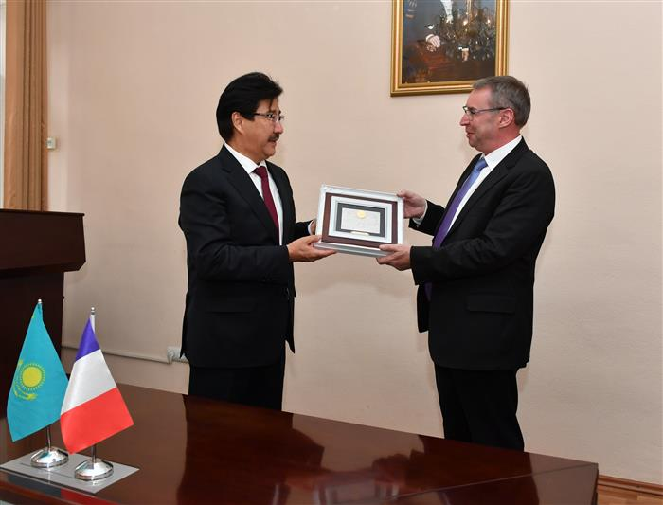

«ҚазҰУбүгінде БҰҰ-ныңтұрақты даму бойынша «Академиялықықпал» бағдарламасыныңжаһандықхабыретіндеэкологияныжәнеқоршағанортанықорғауғабелсенеатсалысады, тұрақты даму идеяларыналғажылжытужұмыстарынжүргізіп, энергияныңальтернативтіжәнежаңартылатынкөздерібойынша зерттеулержасап, жобалардайындайды. Жаңартылған энергия көздерінпайдаланубүгінгіқоғамқажетететінжәнекелешегі бар бағыт. Бұлбірғанамемлекеттіңөмірсүрудәрежесінарттырыпқанақоймай, ғаламныңдамуынатікелейәсеретеді. Осы реттебізбұлсаланыжетілдірумақсатындаЭлектрисите де Франс (EDF) компаниясыменбірлесежұмысжасауғадайынбыз», – деді ректор Ғ.Мұтанов.
EDF Францияныңеңірімемлекеттік энергия өндірушікомпаниясыжәнеәлемдегіеңірі атом электрстанцияларының операторы. EDF 25 млн үйдіэлектрменқамтамасызетеотырып, АЭС 59 энергия блогынбасқарады.
«Қазіргітаңдажаңартылғанэнергетикалықресурстардыпайдалануда Германия мемлекетіалдыңғықатардатұр. Біздің компания осы бағыттатәжірибеалмасудаГерманияныңіріинституттарыменбірлесеәріптеседі. Жаңартылған энергия көздеріқоршағанортадағыкөмірқышқылгазыныңүлесініңтөмендеуіне, зияндықалдықтардыңазаюы, өзен-көлсуларыныңластануыныңбірқалыпқакелуі мен жерқыртысыныңқұнарлануы осы энергия көздерініңкөмегіменбастапқықалпынакеліпжатыр. Осы бағытта компания ақылдықала, тұрғылықтыэнергетикалықжүйеарқылыбақылаужасапбаламалы энергия көздерініңжаңақызметтүрлеріндамытудажәнеқалатұрғындарынажайлыжағдайжасауғақызмететеді», - деді EDF ЕуропалықЭнергетикалықзерттеулеринститутының директоры Паскаль Террьен.
Кездесубарысындатараптаржаңартылған энергия көздерісаласынанбөлекбілімғылымсаласындаынтымақтастықбағыттарыбойынша да өзарапікіралмасты.
Темірболат Мадина Мейрангазықызы
әл-Фараби атындағы ҚазҰУ-дың 2 курс магистранты
Болат Сайлан
әл-Фараби атындағы ҚазҰУ-дың т.ғ.д.,профессоры

